Úloha č.2 Dimenzování polovodičových součástek
Zpracoval: Martin Mego
Dne: 13.03.2011

1. Zadání úkolu
- Seznamte se se základním dimenzováním polovodičových součástek.

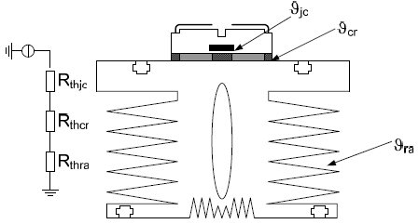
2. Schema

3. Teoretický úvod
- dimenzování napětí:
  - $U=230 V*\sqrt{2}*3=930 V<U_{rrWM}$
- proud
  - $I_{AV}=\frac{1}{T}\int_{0}^{T}{i\left(τ\right)dτ}$
  - $I_{eff}=\frac{1}{T}\sqrt{\int_{0}^{T}{i^{2}\left(τ\right)dτ}}$
- ztrátový výkon
  - při vedení
    - $P_{VA}=U_{TO}I_{AV}+r_{A}I_{eff}^{2}$
  - při spínání

4. Závěr

